Министерство образования Республики Беларусь

Учреждение образования
«Белорусский государственный университет
информатики и радиоэлектроники»

Факультет компьютерных систем и сетей
Кафедра ПОИТ

Дисциплина «Теория информации»

ОТЧЁТ
к лабораторной работе №1
Вариант 4

Студент группы №451001
Волынец В.И.
Руководитель, преподаватель
Болтак С.В.

Минск 2026

Задание: Написать программу, которая выполняет шифрование и дешифрование текстового файла любого размера, содержащего текст на заданном языке, используя следующие алгоритмы шифрования:
- «столбцовый метод»с одним ключевым словом, текст на английском языке;
- алгоритм Виженера, прогрессивный ключ, текст на русском языке.
Для всех алгоритмов ключ задается с клавиатуры пользователем.
Программа должна игнорировать все символы, не являющиеся буквами заданного алфавита, и шифровать только текст на заданном языке. Все алгоритмы должны быть реализованы в одной программе. Программа не должна быть написана в консольном режиме. Результат работы программы – зашифрованный/расшифрованный файл/ы. Кроме работы с файлами программа должна предоставлять ввод/вывод шифруемого текста с клавиатуры/на экран.

Тестирование

Дымовое тестирование
Столбцовый метод (ENG):
Тестовая фраза: Hello, World! ABCDE 123
Ключевое слово: ZEBRA
Часть тестовой фразы, подвергаемая шифрованию: HELLOWORLDABCDE

Таблица с ключом и тестовой фразой: (тестовая фраза заполняет полностью строчки таблицы)
Z | E | B | R | A
H | E | L | L | O
W | O | R | L | D
A | B | C | D | E
Полученный из таблицы шифротекст: ODELRCEOBLLDHWA
Итоговый шифротекст с возвращёнными нешифруемыми символами: ODELR, CEOBL! LDHWA 123

Шифрование:
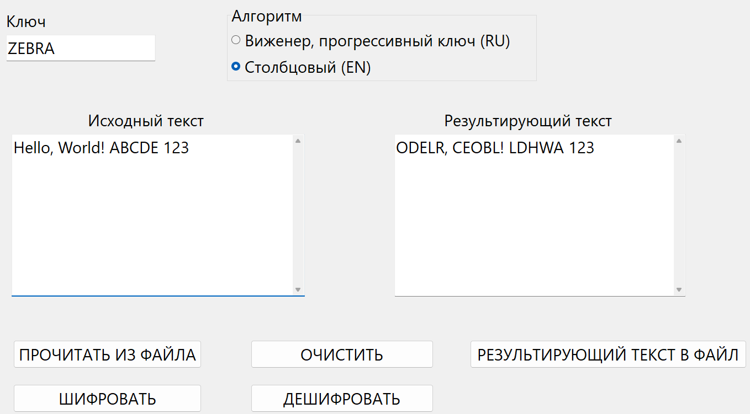
Дешифрование:
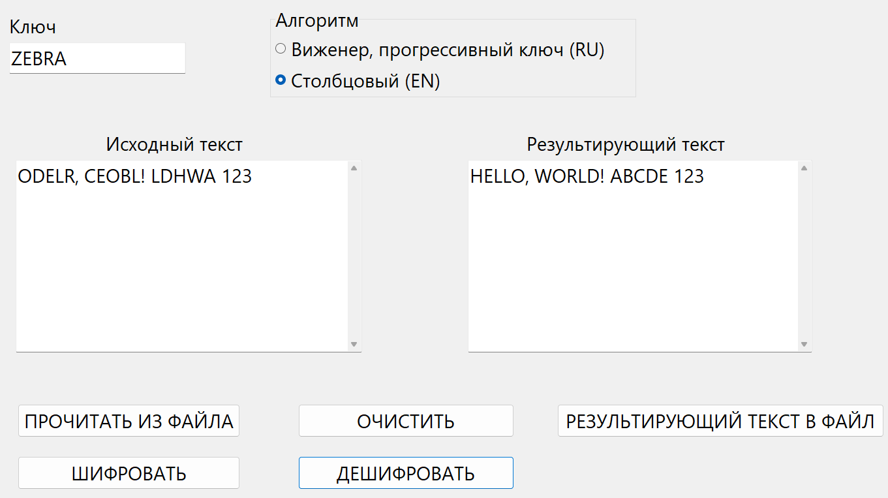

Столбцовый метод (ENG):
Тестовая фраза: Hello, World! ABC 123
Ключевое слово: ZEBRA
Часть тестовой фразы, подвергаемая шифрованию: HELLOWORLDABC

Таблица с ключом и тестовой фразой: (тестовая фраза не заполняет полностью строчки таблицы)
Z | E | B | R | A
H | E | L | L | O
W | O | R | L | D
A | B | C
Полученный из таблицы шифротекст: ODLRCEOBLLHWA
Итоговый шифротекст с возвращёнными нешифруемыми символами: ODLRC, EOBLL! HWA 123
Шифрование
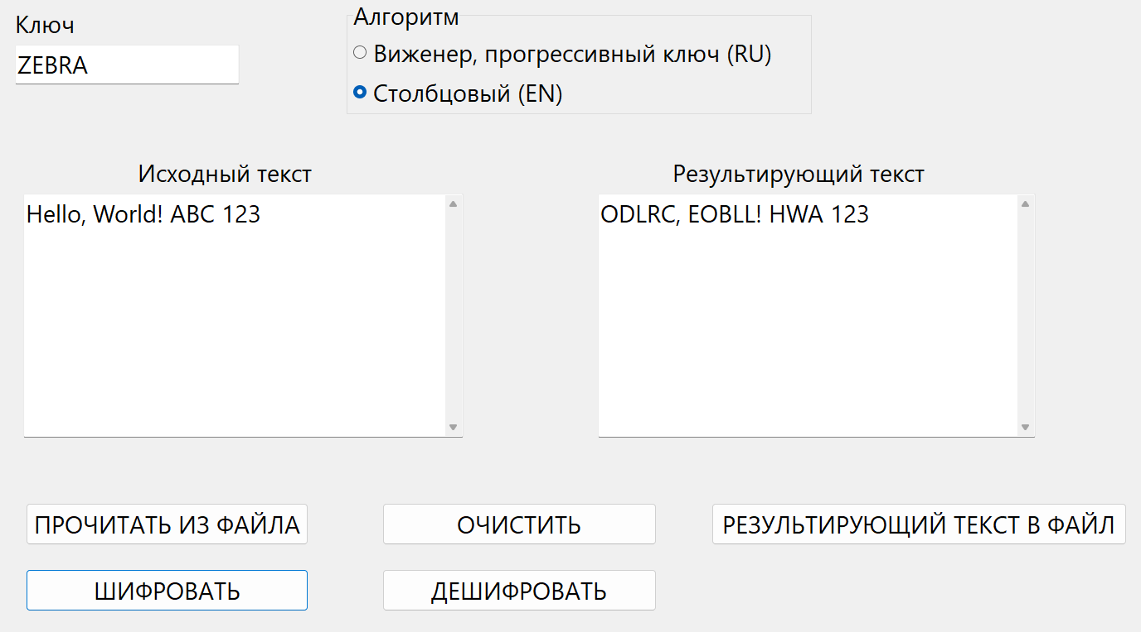
Дешифрование: 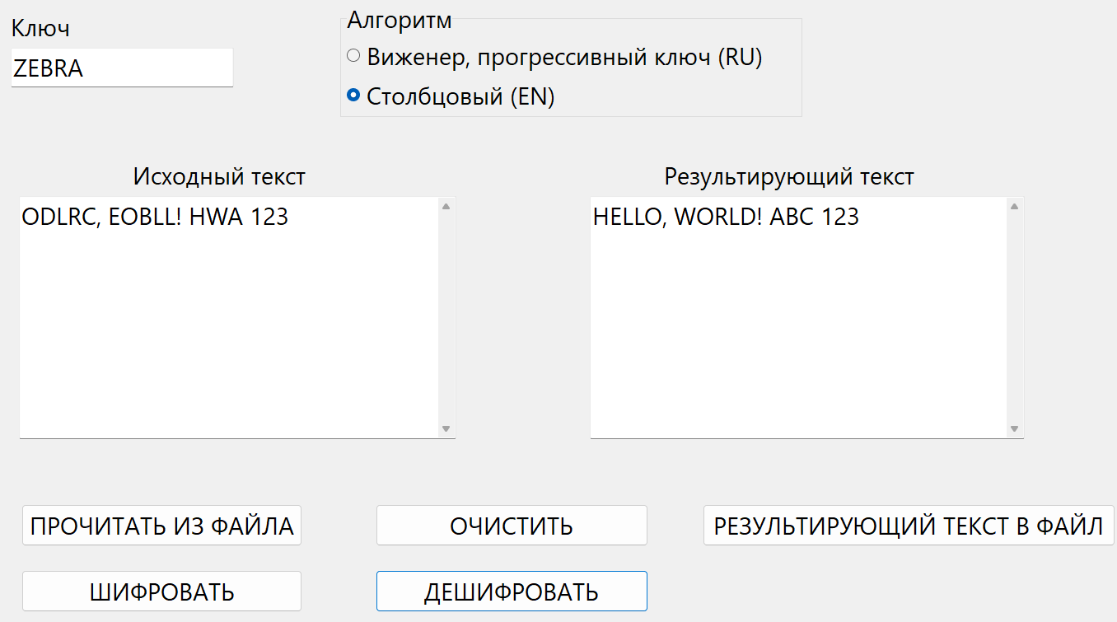
Ломаем на валидных данных
Длина ключа = 1.
Ключ: A
Вход: ME AT THE ZOO
Выход: Текст не шифруется, остаётся ME AT THE ZOO, т.к. один столбец.
Шифрование:
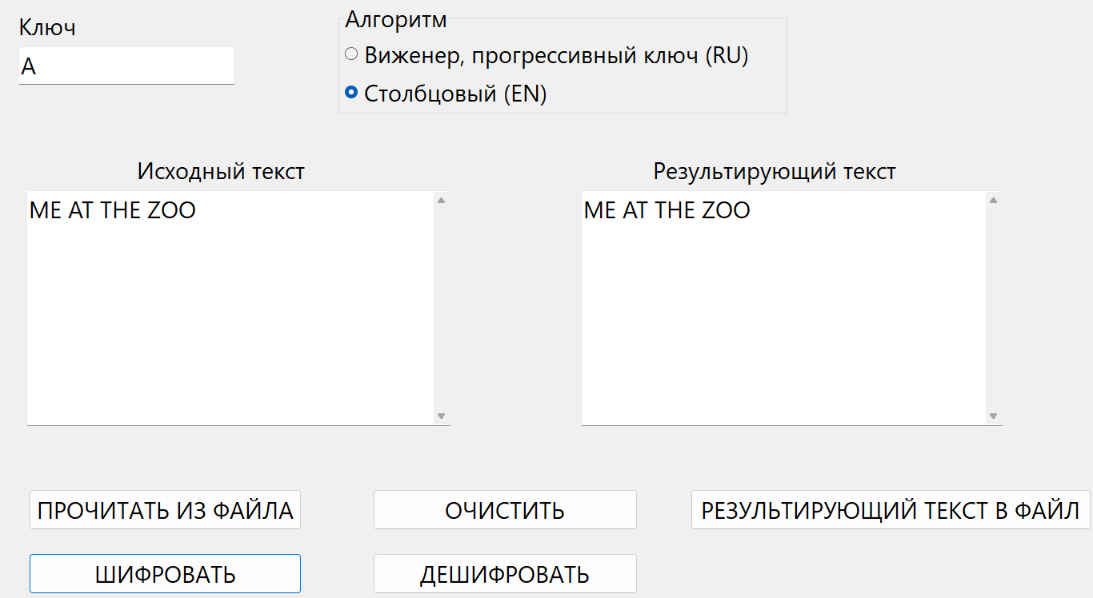

Дешифрование:
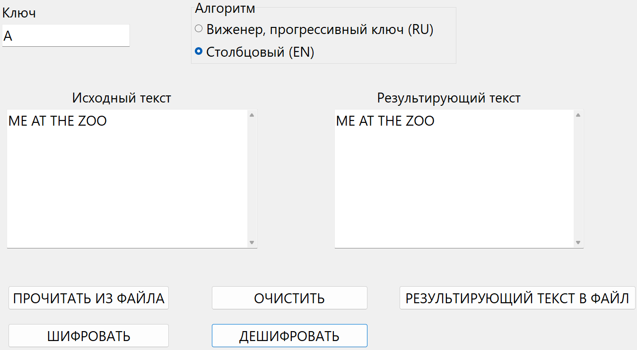

Длина ключа больше длины входного текста.
Ключ: GFEDCBA
Вход: ABCDE

G | F | E | D | C | B | A
A | B | C | D | E

Полученный из таблицы шифротекст: EDCBA
Шифрование:
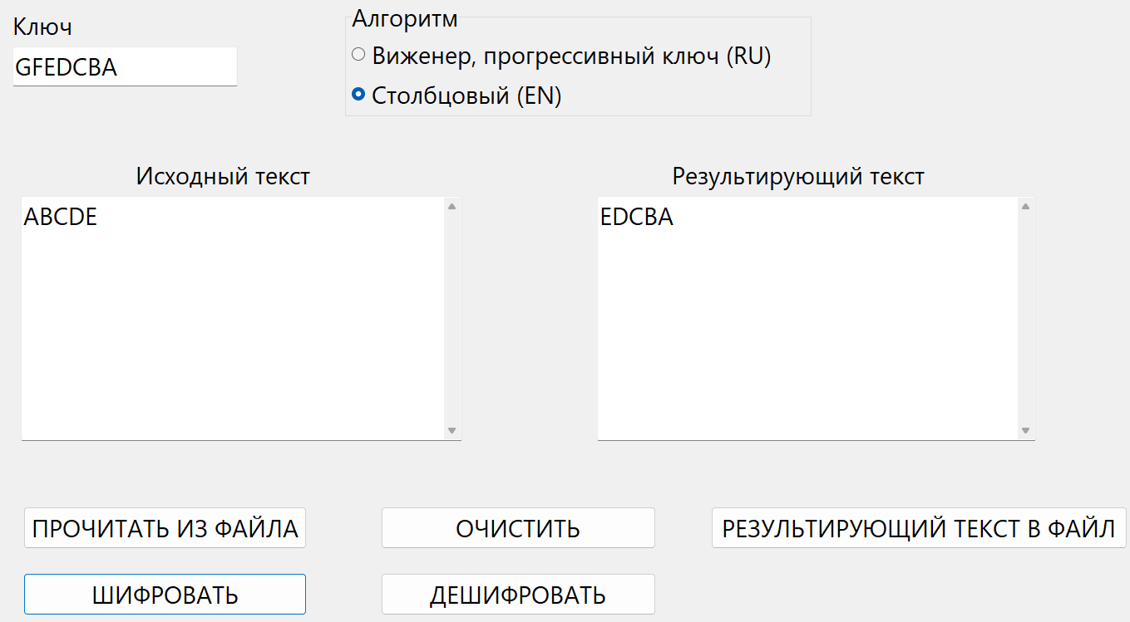
Дешифрование:
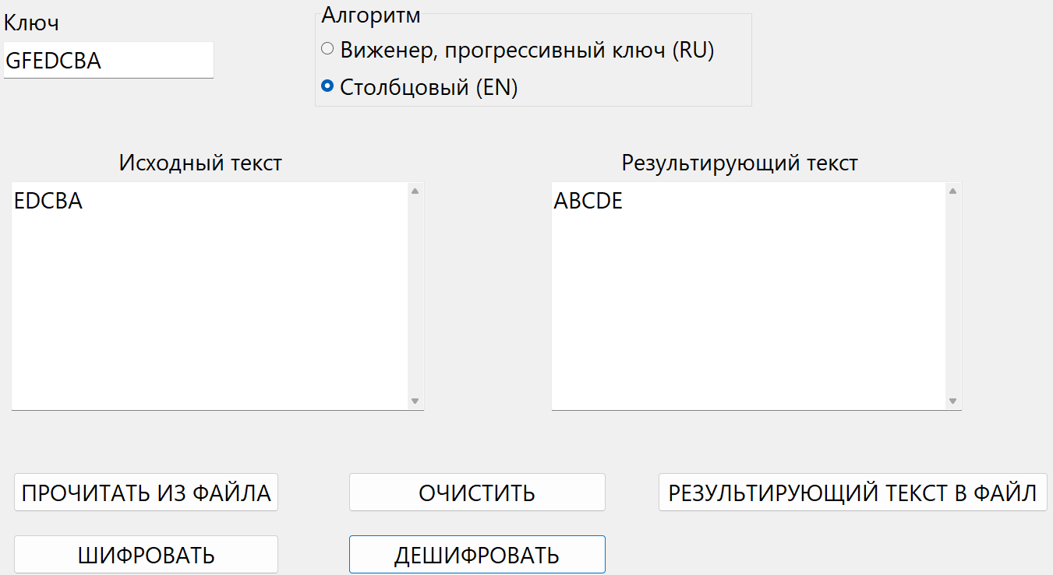

В ключе и входной строке есть повторяющиеся символы.
Ключ: ZOO
Вход: LITTLETESTS

Z | O | O
L | I | T
T | L | E
T | E | S
T | S

Полученный из таблицы шифротекст: ILESTESLTTT

Шифрование:
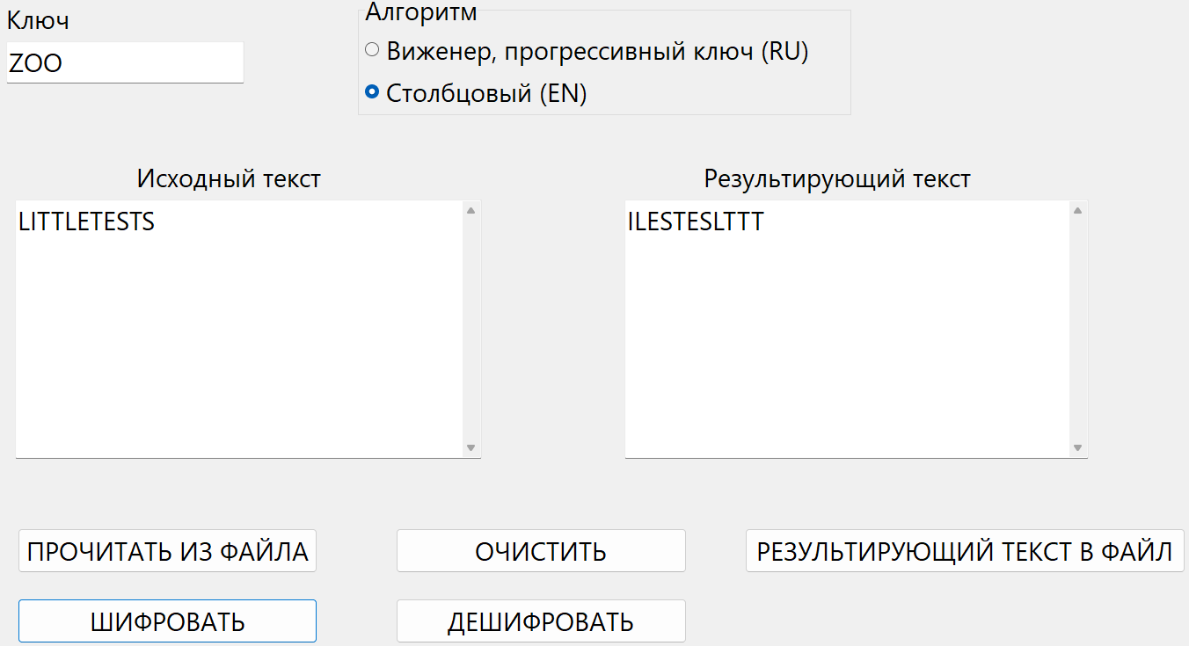

Дешифрование:
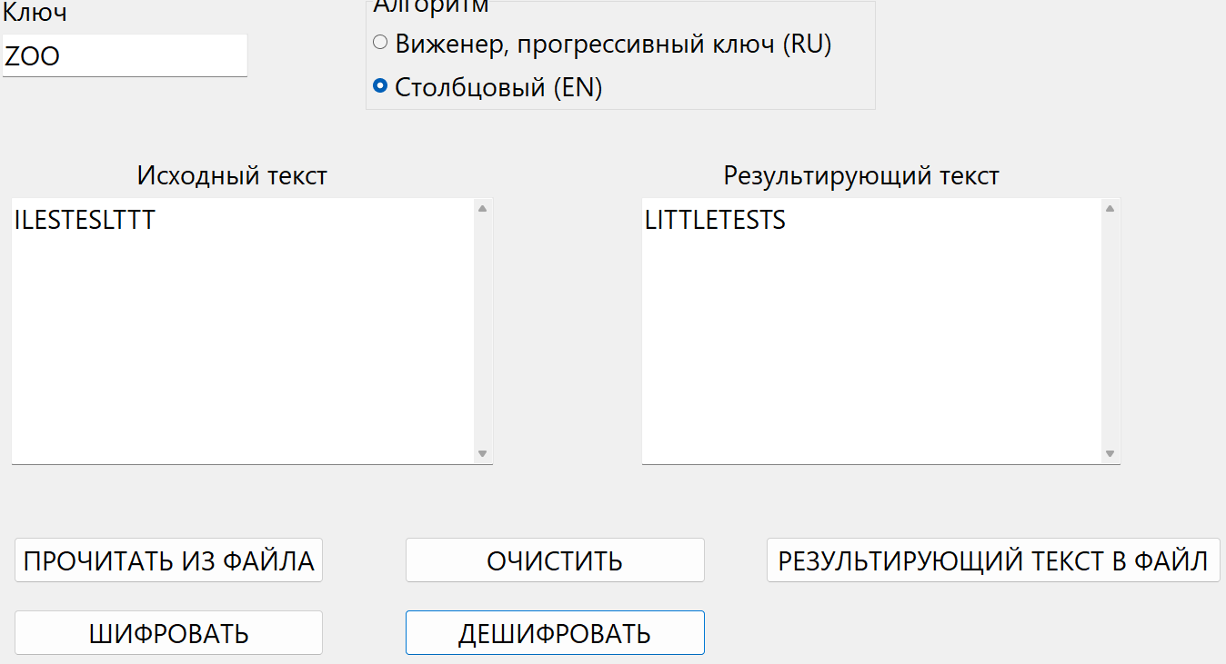

Ломаем на невалидных данных:

В ключе вообще нет подходящих символов:
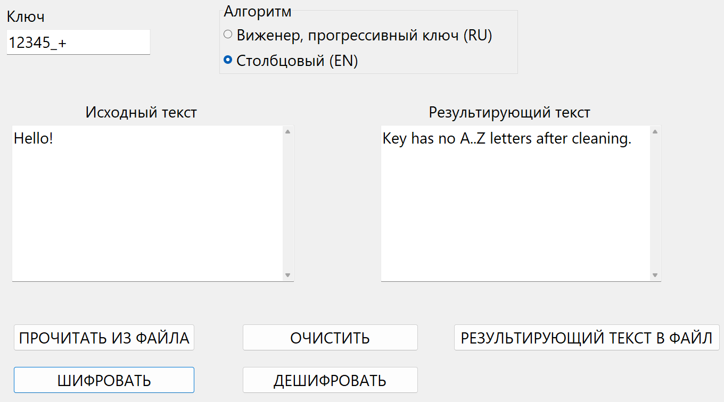

В ключе легитимны некоторые символы, некоторые – нет.
Ключ: Z1BRA
Вход: CRYPTOLOGY
Очищаем ключ от лишних символов и шифруем.

Z | B | R | A
C | R | Y | P
T | O | L | O
G | Y

Полученный из таблицы шифротекст: POROYYLCTG

Шифрование:
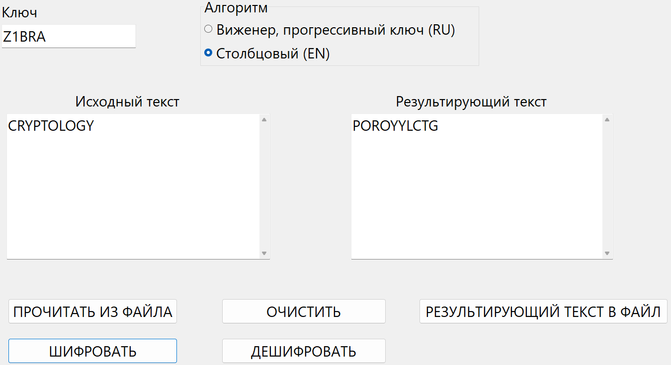

Дешифрование:
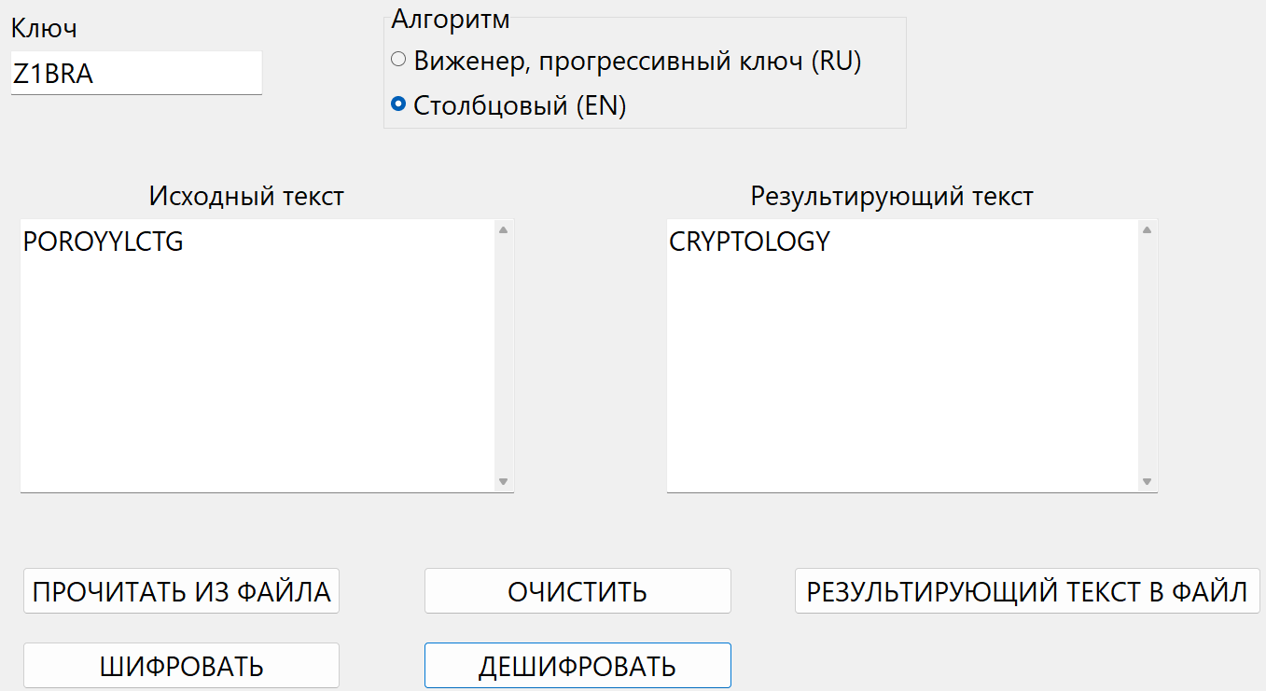

Шифр Виженера
Дымовое тестирование
Ключ: КЛЮЧ
Вход: ПРИВЕТ, МИР!
Текст после очистки от нешифруемых символов: ПРИВЕТМИР

П | Р | И | В | Е | Т | М | И | Р
К | Л | Ю | Ч | Л | М | Я | Ш | М

Таблица Виженера
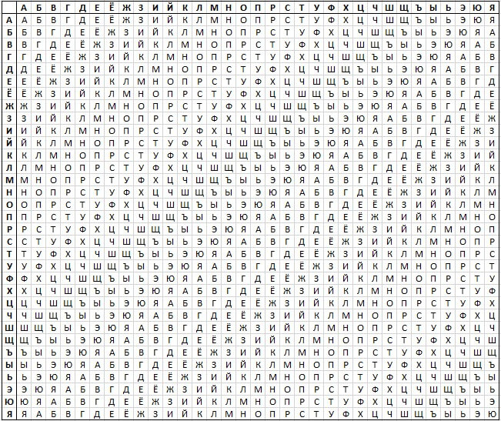
Получившийся результат по таблице: ЪЬЖЩРЯЛБЭ
С вставленными нешифруемыми символами: ЪЬЖЩРЯ, ЛБЭ!

Шифрование:
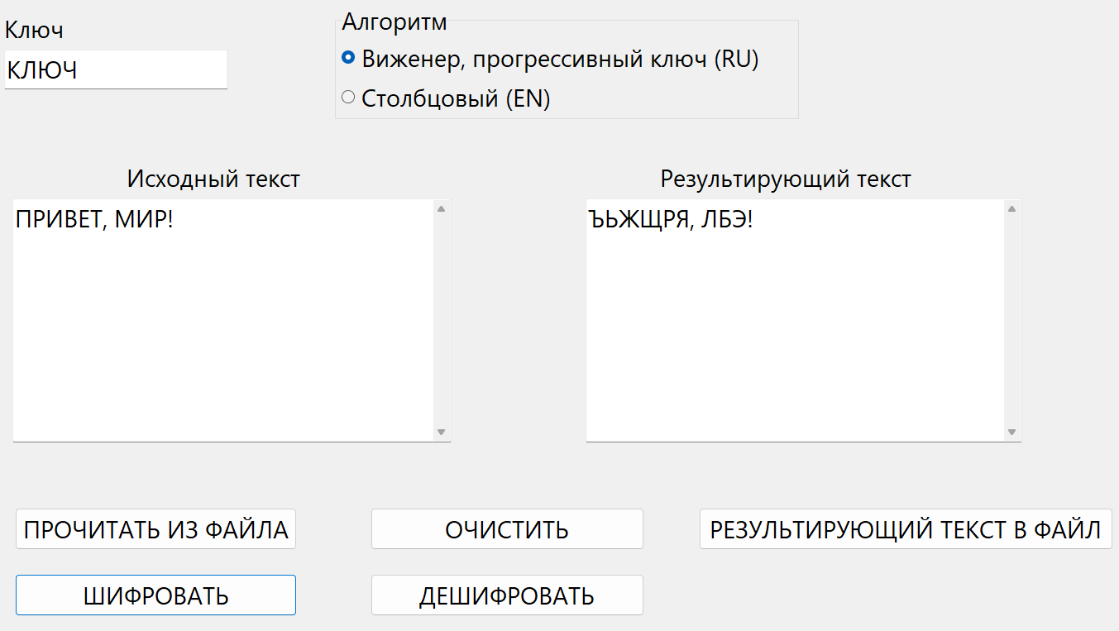
Дешифрование:
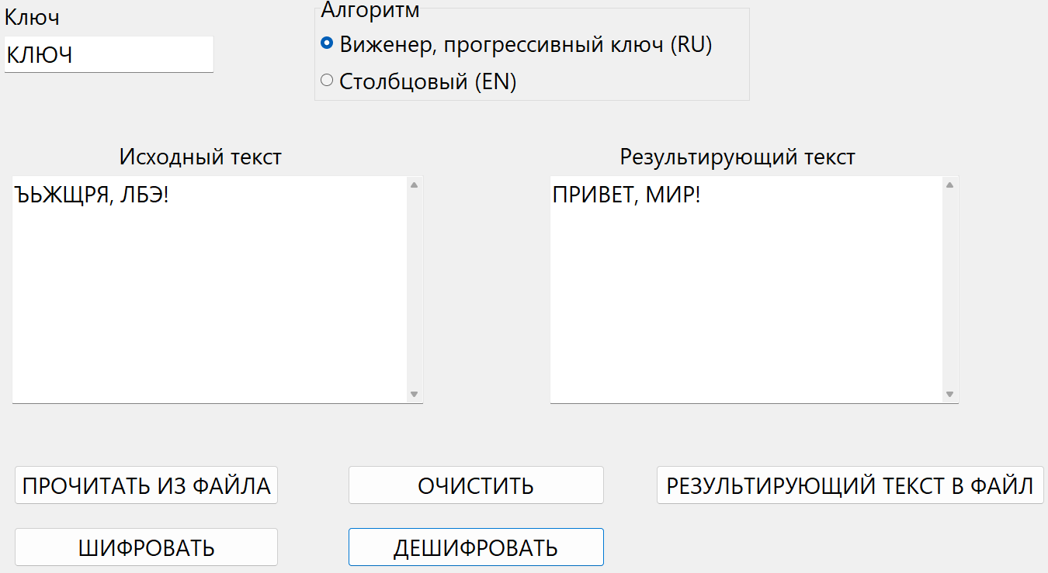
Ломаем на валидных данных:
Ключ: ЁЛКА
Вход: ЭХ, ЁЛКИ ЗЕЛЁНЫЕ!
Текст после очистки от нешифруемых символов: ЭХЁЛКИЗЕЛЁНЫЕ

Э | Х | Ё | Л | К | И | З | Е | Л | Ё | Н | Ы | Е
Ё | Л | К | А | Ж | М | Л | Б | З | Н | М | В | И

Получившийся результат по таблице: ГБРЛСХУЁУУЪЭН
С вставленными нешифруемыми символами: ГБ, РЛСХ УЁУУЪЭН!

Шифрование:
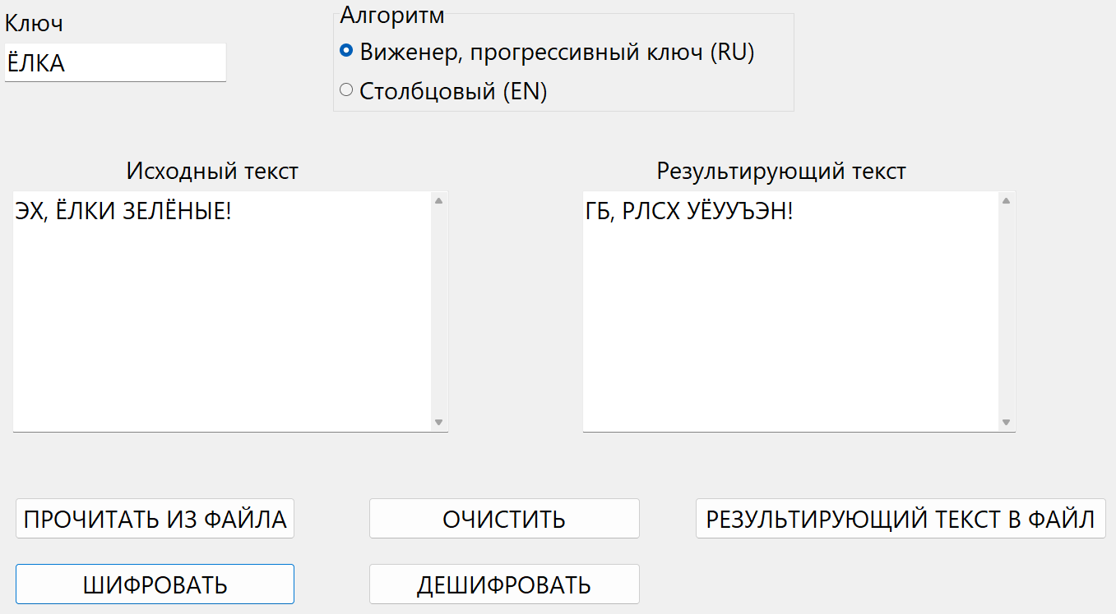
Дешифрование:
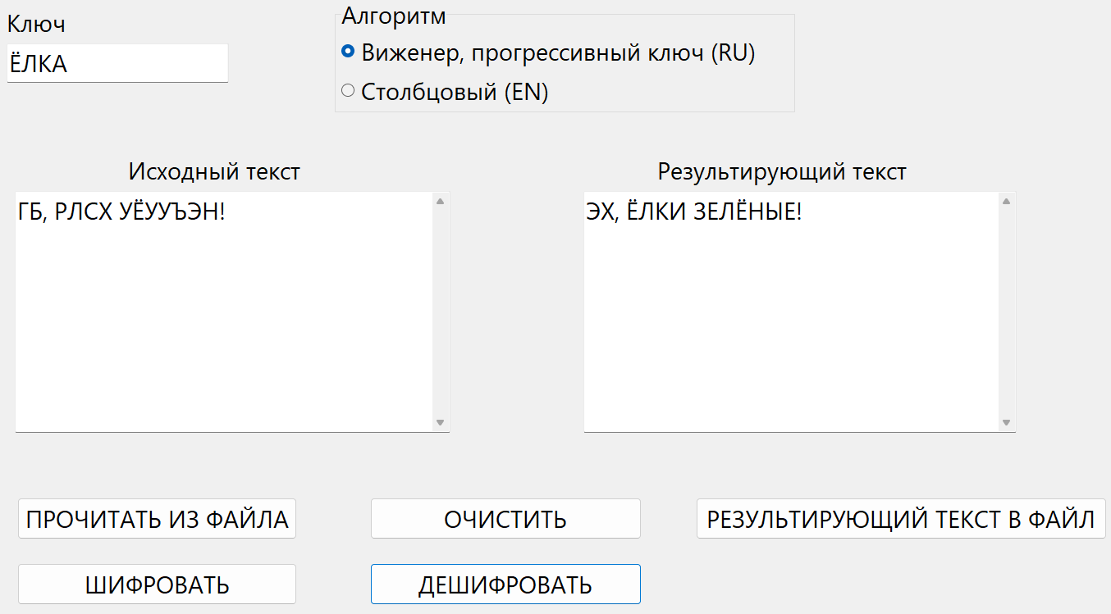

В ключе вообще нет подходящих символов:
Шифрование:
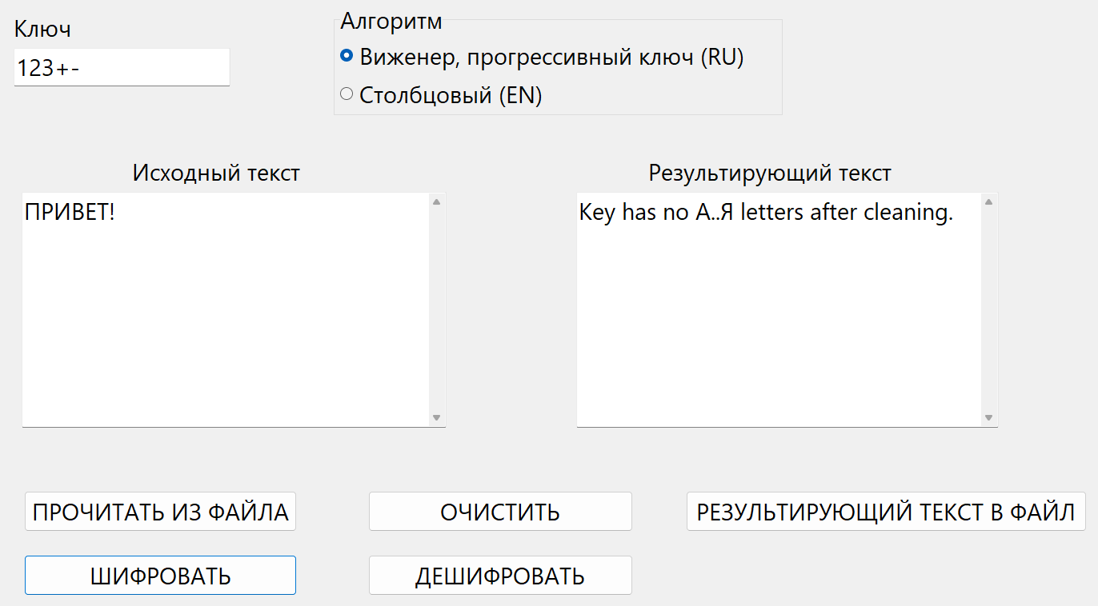

В ключе легитимны некоторые символы, некоторые – нет.
Ключ: МИ11Р
Вход: ПРИВЕТ!
Очищаем ключ от лишних символов и шифруем.
Ключ после очистки от нешифруемых символов: МИР
Текст после очистки от нешифруемых символов: ПРИВЕТ
П | Р | И | В | Е | Т
М | И | Р | Н | Й | С

Получившийся результат по таблице ЬЩЩПОД
С вставленными нешифруемыми символами: ЬЩЩПОД!

Шифрование:
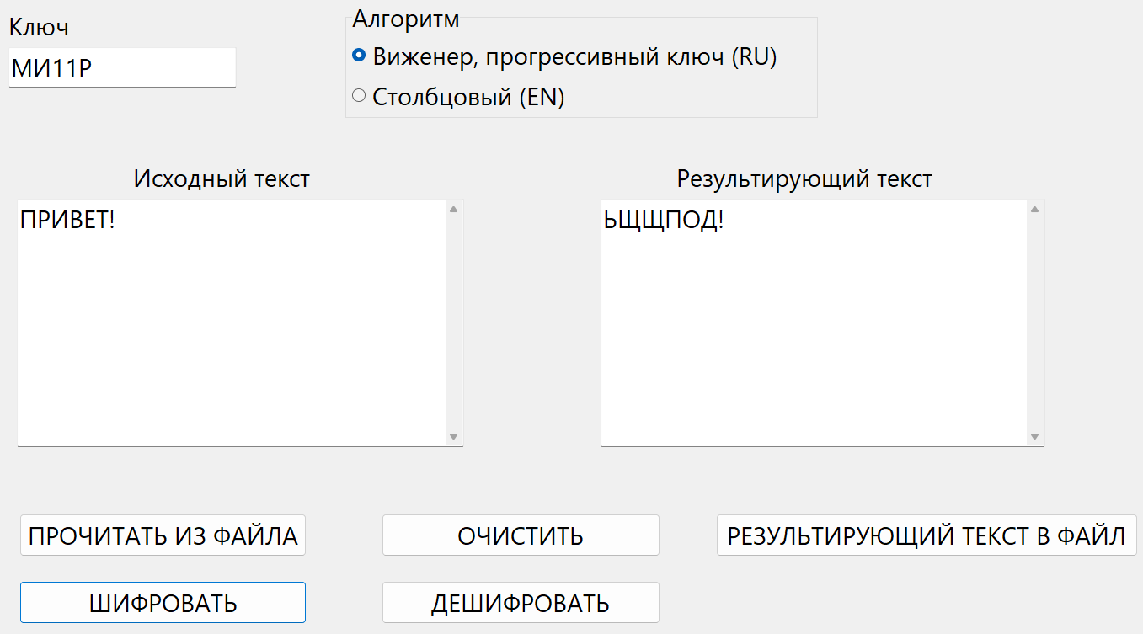
Дешифрование:
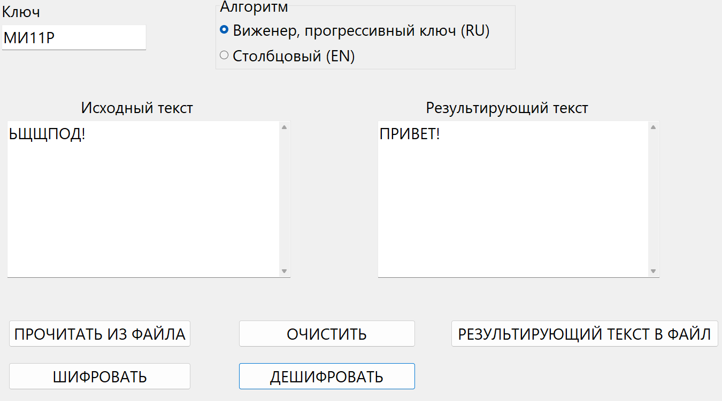
Скрины, подтверждающие работу программы с файлами
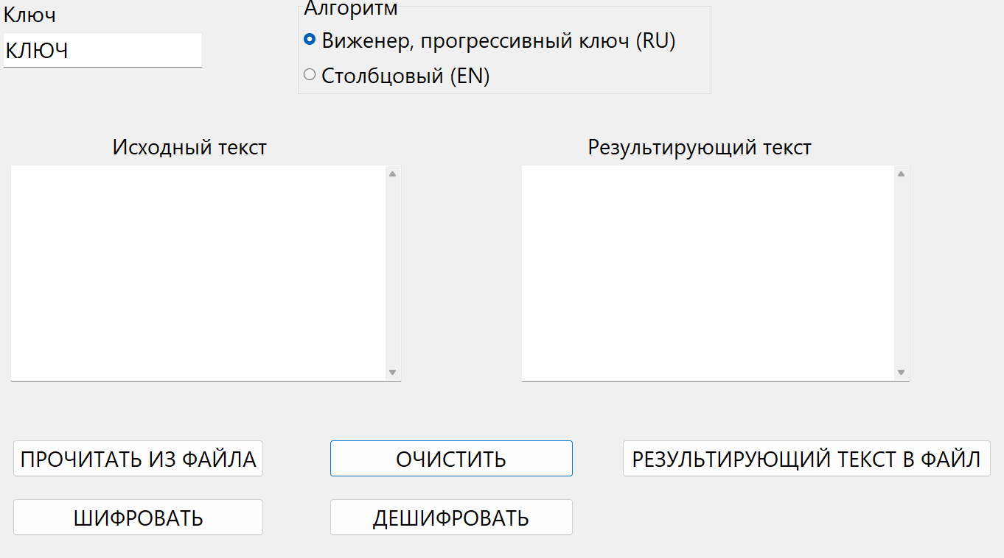
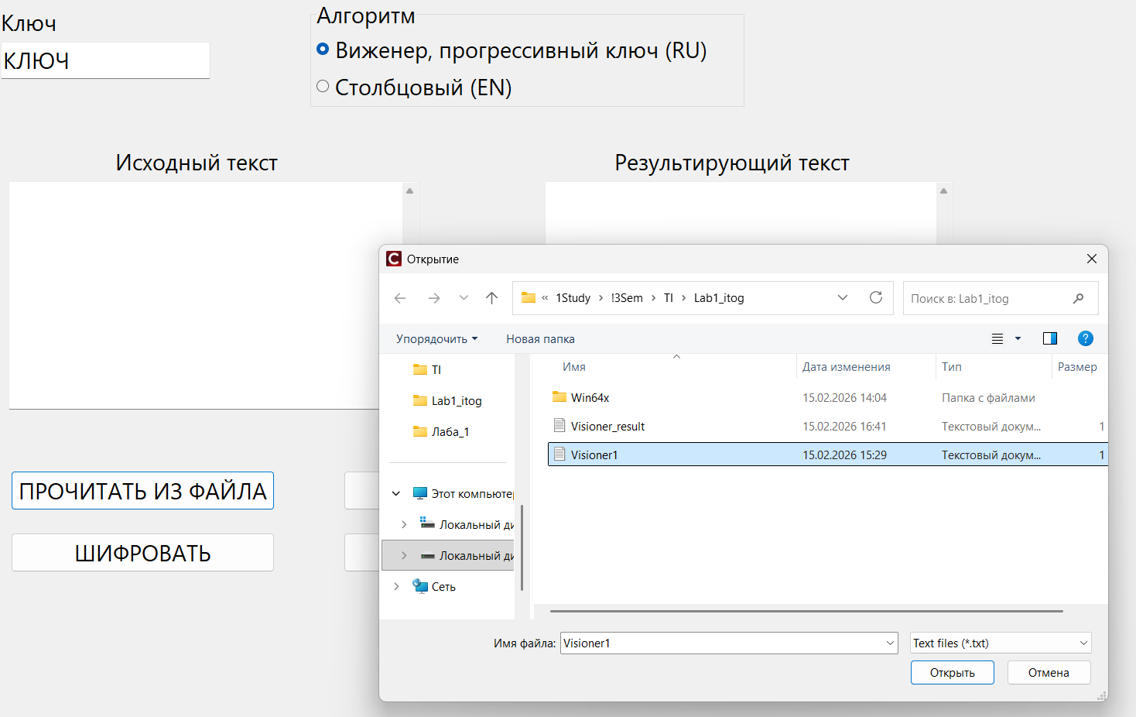

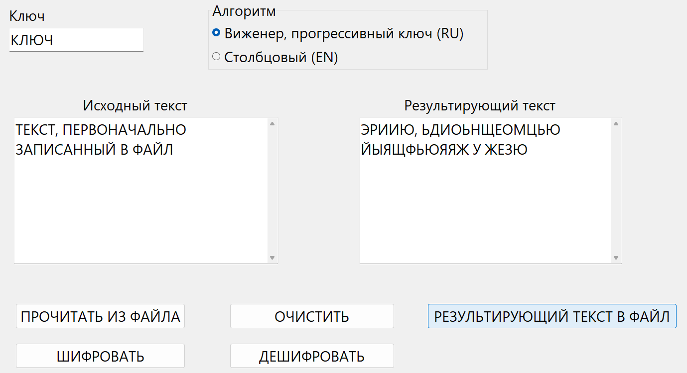
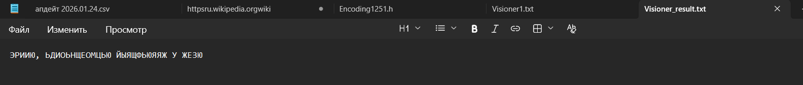
Выводы о криптостойкости:
Если текст длиннее, то криптостойкость резко падает, т.к. проще применять частотный анализ. Если длина текста значительно меньше длины ключа, то появляется периодичность.
Надёжность шифра Виженера с обычным ключом и шифра Виженера с прогрессивным ключом близки, т.к. сдвиг в рамках ключа вычисляется по формуле и от него можно избавиться, приведя к виду с обычным ключом. Генерирующийся ключ – самый стойкий из трёх, т.к. в рамках ключа значительно сложнее отследить закономерности
Столбцовый метод построен на перестановке букв, поэтому частоты букв сохраняются, отсюда структура угадывается легче и частотный анализ применять ещё проще.

